江西东乡经济开发区化工集中区配套基础设施建设项目-停车场不发火混凝土盖板、不发火混凝土路沿石采购

招标文件

项目编号：DXSZ-JKQHGJCSS-2024-001

抚州市东乡区市政工程有限责任公司

二〇二四年一月

目 录

目 录
第一章 招标公告
第二章 项目需求
一、 技术要求
二、 商务要求
第三章 招标须知
第四章 合同条款
第五章 评审方法和程序
第六章 响应文件格式

- 招标公告

依据采购计划，抚州市东乡区市政工程有限责任公司就江西东乡经济开发区化工集中区配套基础设施建设项目-停车场不发火混凝土盖板、不发火混凝土路沿石采购（项目编号：DXSZ-JKQHGJCSS-2024-001）进行招标采购，现对有相应资质和具有相应供货能力的投标人进行公开招标。
一、项目基本情况
采购项目编号 |  | 采购条目名称 |  |  |  | 数量 |  | 单位 |  | 最高采购控制价  （人民币）
DXSZ-JKQHGJCSS-2024-001 |  | 江西东乡经济开发区化工集中区配套基础设施建设项目-停车场不发火混凝土盖板、不发火混凝土路沿石采购 |  |  |  | 1 |  | 项 |  | 542600元
序号 | 名称 |  | 规格 | 单位 | 数量 |  | 最高控制单价（元） |  | 合计（元） |  | 简要技术参数
1 | 预制不发火花钢筋混凝土盖板 |  | 长49cm,宽90cm，厚14+2cm | 块 | 710 |  | 245 |  | 173950 |  | 14公分为设计荷载复核，2公分为不发火花水泥砂浆，结构配筋具体详见图集截图
2 | 预制不发火花钢筋混凝土盖板 |  | 长49cm,宽100cm，厚14+2cm | 块 | 300 |  | 255 |  | 76500 |  | 14公分为设计荷载复核，2公分为不发火花水泥砂浆，结构配筋具体详见图集截图
3 | 预制不发火花钢筋混凝土盖板 |  | 长49cm,宽110cm，厚14+2cm | 块 | 310 |  | 265 |  | 82150 |  | 14公分为设计荷载复核，2公分为不发火花水泥砂浆，结构配筋具体详见图集截图
4 | 预制不发火花路缘石 |  | 每块长70cm，高32cm | 块 | 1750 |  | 120 |  | 210000 |  | 宽异性见附图
合计：542600元
注：含税、装卸、运输费用等一切费用，据实结算；表中所列数量为暂定量，仅供参考，不作为合同履行的依据，实际结算数量以采购人确认的实际供货数量为准，中标人不得以实际供货数量发生变化而提出调整合同核心条款的主张。

二、投标人资格条件：
1、有效的三证合一营业执照副本复印件加盖公章；
2、法定代表人身份证或法人授权委托书（格式见附件）；
3、提供招标前三个月内（不含招标当月）任意一个月纳税凭证（复印件加盖公章）；
4、无违法记录声明函（原件，格式见附件）；
5、投标人的资格声明（原件，格式见附件）；
6、产品质量证明材料。
7、具有独立承担民事责任的能力；
8、提供招标前三个月内（不含招标当月）任意一个月财务报表（资产负债表，现金流量表，利润表，复印件加盖公章）或招标截止之日前三个月内开户银行出具的资信证明原件；
9、具有履行合同所必需的设备和专业技术能力；
10、提供本公司信用证明截图（原件，截图页面见附件格式）；
11、投标保证金凭证（复印件加盖公章）；
12、法律、行政法规规定的其他条件及项目特殊要求：
a)单位负责人为同一人或者存在直接控股、管理关系的不同投标人，不
得参加同一合同项下的采购活动。
b)为采购项目提供整体设计、规范编制或者项目管理、监理、检测等服
务的投标人不得参加该采购项目的采购活动。
c)投标人被“信用中国”网站列入失信被执行人和重大税收违法案件当事人名单的、被“中国政府采购网”网站列入政府采购严重违法失信行为记录名单（处罚期限尚未届满的），不得参与本项目的政府采购活动。
特别提醒:招标截止时间前必须提供以上资料（如未提供视为无效响应）。
注：本项目不接受联合体投标，不允许转包分包。
三、获取招标通知书时间和地点：2024年01月08日至2024年01月10日晚12：:00时前（工作日内）在抚州市东乡城投集团官方网站（http://www.fzdxctjt.cn)通知公告栏相应公告中自行下载招标文件或在抚州东乡城投集团有限公司507室现场领取招标文件。如有相关补遗将在抚州市东乡城投集团官方网站（http://www.fzdxctjt.cn)发布相关补遗公告，不再另行通知。
四、响应截止时间和开启时间：2024年01月11日上午09：30（北京时间）。开启地点：城投六楼会议室。届时请各响应投标人的授权代表携带响应文件（一正二副）及授权代表本人身份证明原件出席开启会，签到时间以递交响应文件及授权代表本人身份证明原件时间为准，逾期递交响应文件或授权代表本人身份证明原件或递交的响应文件不符合规定将不予受理，作无效响应处理。
五、联系方式
采购单位：抚州市东乡区市政工程有限责任公司
采购单位联系人：程先生
采购单位联系电话：18079405858

第二章 项目需求

- 技术要求
序号 | 名称 | 规格 | 单位 | 暂定数量 | 用途（使用位置） | 备注
1 | 预制不发火花钢筋混凝土盖板 | 长49cm,宽90cm，厚14+2cm | 块 | 710 | 停车场 | 14公分为设计荷载复核，2公分为不发火花水泥砂浆，结构配筋具体详见图集截图
2 | 预制不发火花钢筋混凝土盖板 | 长49cm,宽100cm，厚14+2cm | 块 | 300 | 停车场 | 14公分为设计荷载复核，2公分为不发火花水泥砂浆，结构配筋具体详见图集截图
3 | 预制不发火花钢筋混凝土盖板 | 长49cm,宽110cm，厚14+2cm | 块 | 310 | 停车场 | 14公分为设计荷载复核，2公分为不发火花水泥砂浆，结构配筋具体详见图集截图
4 | 预制不发火花路缘石 | 每块长70cm，高32cm | 块 | 1750 | 停车场 | 宽异性见附图
材料质量要求 |  | 盖板及路缘石整体强度（含不发火混凝土面层）需达到C30，做法及质量符合设计要求
运费、税金要求 |  | 含运输、装卸等一切费用，税票要求：13%增值税专用发票。
其他需要说明和明确事项 |  | 据实结算
备注：1.以上技术参数要求为采购最低需求，投标人必须全部响应或优于，否则视为无效响应。
- 当投标人投标报价明显低于其它投标报价时，评审小组会质疑该投标人，若投标人不能提供充分理由书面证明或评审小组认为该投标人技术部分不能充分满足招标人的需求，该投标人为无效投标。
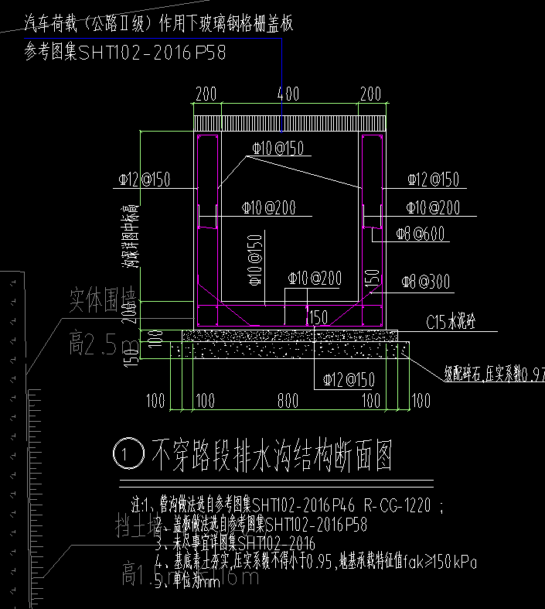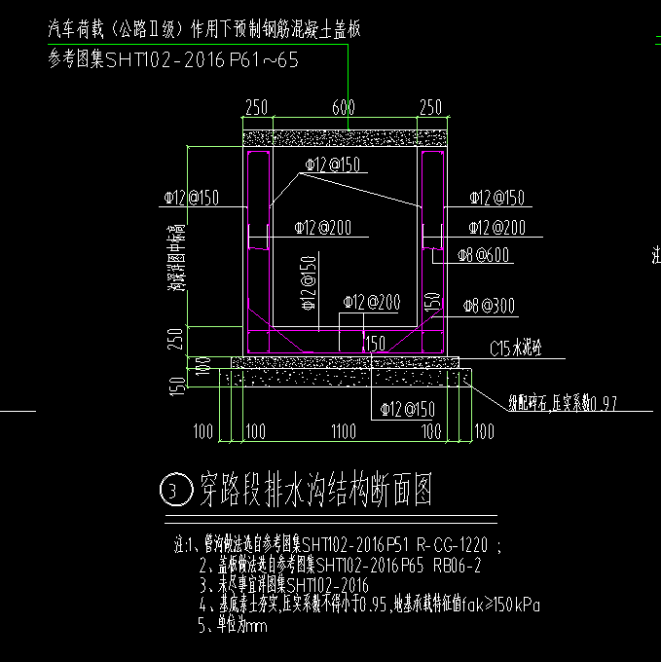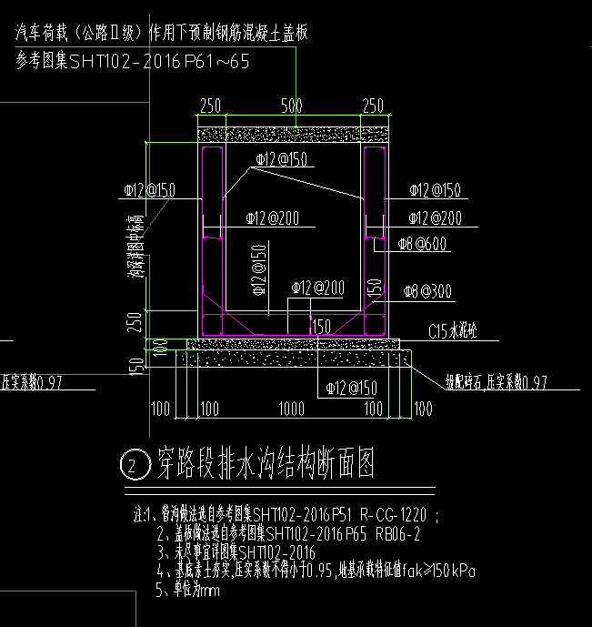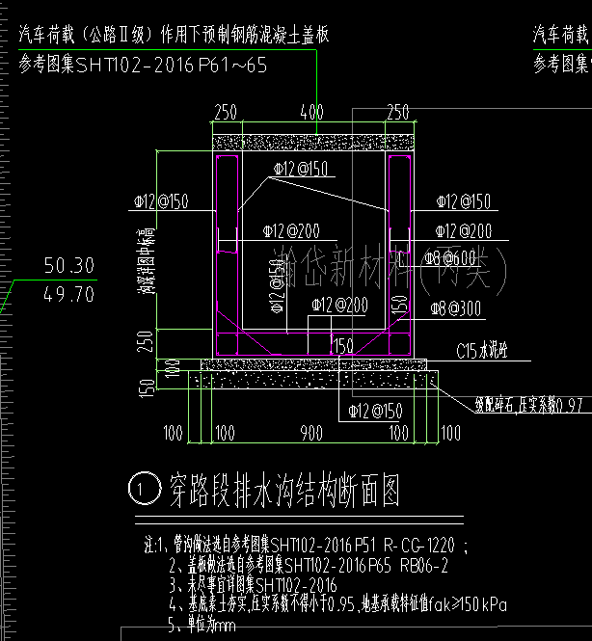
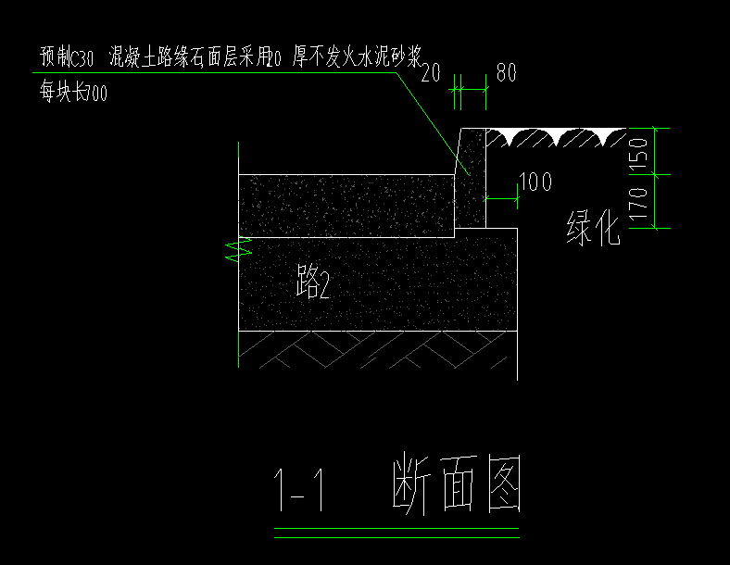

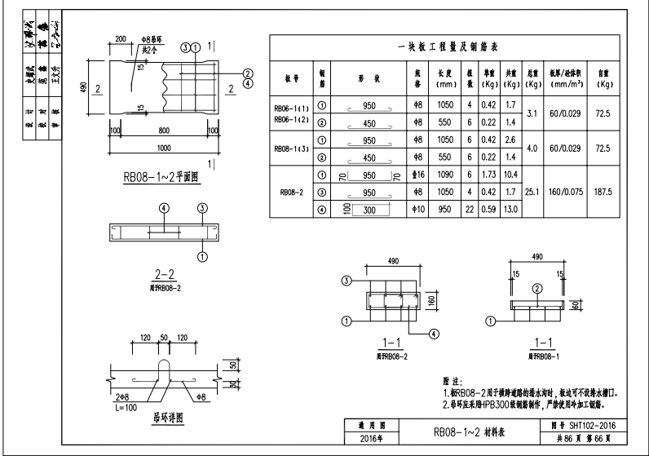

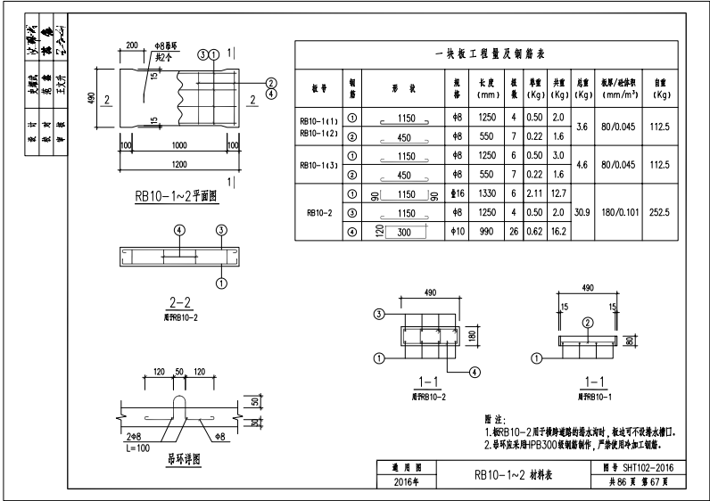

1m的对应P66，0.9m的参考P66，1.1m参考P67

- 商务要求
序号 | 条款名称 | 需求说明
1 | 交货及安装地点 | 1.1招标人指定地点（江西东乡经济开发区化工集中区配套基础设施建设项目停车场）。
2 | 交货时间 | 2.1根据招标人要求的时间分批次交货。
3 | 付款方式 | 3.1签订合同后：材料经初验检测合格后据实结算付至70%，待材料供货完成并经检测合格后付至97%，余款3%作为质量保证金，保证期满后无质量问题一次性付清，不计息。每次请款应提供与货物同等金额的增值税专用发票，税率13%。
4 | 履约保证金 | 4.1在签订合同前公示期3天后将中标价的10%的履约保证金一次性转入招标人指定账户，第一批与该保证金等值产品交货完毕，经项目部验收合格7天后一次性无息返还。
5 | 报价方式 | 5.1以人民币报价，所投产品单价报价不得高于招标单价控制价，否则视为无效文件。  5.2报价应包括但不限于材料(包括招标人选定的材料投标人所供材料、运输、装卸等一切费用)、利润、保险、税金、验收、等各项直接、间接费用、等全部费用。
6 | 货物验收 | 6.1交付验收标准：招标文件和投标文件。  6.2货物运抵招标人指定地点后，由招标人和投标人组织相关人员共同对到货货物的数量、型号、外观、包装质量、技术资料等进行检查，双方确认后由投标人提出项目验收申请报告，招标人收到投标人验收申请报告七个工作日内组织相关人员对货物进行验收，验收合格后，双方在验收报告上签字；  6.3在验收过程中发现数量不足或有质量、技术等问题，投标人应负责按照招标人的要求采取补足、更换或退货等措施妥善处理，并承担由此发生的一切费用和损失；  6.4因投标人所提供的产品出现质量问题而引起的纠纷，则由具有资质的相关质检机构进行检测，由此而发生的费用由过错方负责。
7 | 质保期和售后服务 | 合格
8 | 知识产权 | 8.1成交投标人应保证招标人在使用产品或产品的任何部分不受任何关于侵犯所有权和工业产权、著作权（版权）等知识产权的指控。如果任何第三方提出侵权指控，成交投标人应承担一切与之有关的费用。
9 | 违约责任 | 9.1招标人无正当理由拒收货物、拒付货物款的，由招标人向成交投标人偿付合同总价的5%的违约金；  9.2如成交投标人不能按时交付货物，招标人有权扣留全部履约保证金，招标人可终止合同；  9.3成交投标人所交付的货物品种、型号、规格不符合文件规定的，招标人有权拒收。
注： 1、以上商务条款投标人必须完全响应，否则作无效投标处理。
若无特殊说明，本招标文件中所述及的“日”和“天”均指“日历日”

第三章 招标须知
一、招标简介
1.本次招标采用公开招标方式，参加投标人不少于三家。
2.本次公开招标人不召开谈判预备会议，不组织现场考察，不组织召开公开招标预备会。
3.交货数量及结算数量以招标人通知实际数量为准。
4.逾期送达或未送达指定地点的响应文件，招标人不予受理。
5.响应文件的密封和标记。
6.响应文件的正一份、副本两份、报价表单独密封提交（投标文件中不必填写报价），应密封包装，封口处加盖投标人单位公章。
6.如果因密封不严、标记不明而造成过早启封、失密等情况，招标人概不负责。
7.招标费用：招标过程中的一切费用，不论中标与否，均由投标人自负。
二、招标文件
1.文件的内容
1.1 招标文件除包括下述各部分内容外，招标人在招标期间发生的有编号的补遗书和其他正式有效函件，均是招标文件的组成部分。各部分内容内下：
（1）招标公告
（2）项目需求
（3）招标须知
（3）合同条款
（4）评审方法
（5）响应文件格式
1.2 投标人应认真阅读招标文件，按招标文件的规定和要求编写招标文件。
1.3 投标人应认真检查招标文件是否完整，如有缺页或附件不全时，应及时招标人方提出，以便补齐。
2.响应文件的编制
2.1投标人应按招标响应文件规定的内容、格式和要求编制响应文件。
3.报价
3.1 投标人在本文件所附的货物清单中，对本项目货物细目的单价及总价进行报价，报价函须单独密封一份装入响应文件袋内。
3.2 在响应文件报价中标明的价格应按综合单价报价。除非合同另有规定，货物清单中有标价的单价和总额价均已包括了为实施和完成合同招标所需的安装、劳务、运输、税费、利润等费用，以及附带的所有服务及合同包含的所有风险、责任等发生的一切费用。
3.3 招标人在货物清单中所列的数量是估算数量，仅作为招标的共同基础，不作为最终结算与支付的依据。在合同实施期间，招标人支付的招标货款以供需双方确认的实际招标数量为准。在合同实施期间，货物的数量可能发生增减，投标人必须按照招标人的供货计划保障供货，不得以货物供应数量有变化为理由延迟供货或取消供货。
3.4 综合单价为固定单价，在合同实施期间不以任何理由变更。
4.响应文件的签署和装订
4.1 响应文件正本应用不退色的墨水书写或打印。
4.2 如投标人由法定代表人亲自签署响应文件，则不需办理授权书。如由委托的授权代理人签署，则必须按规定的格式办理授权书。
4.3 响应文件的任何一页都不应涂改、行间插字或删除，如果出现上述情况，不论何种原因造成，均应由响应文件签字人在改动处小签并盖投标人公章。
4.4 响应文件应装订成册，不得采用活页夹。响应文件应编制目录，并且逐页标注边续页码，否则招标人对由于响应文件装订松散而造成的丢失或其它后果不负担任何责任。
5.招标保证金
5.1招标保证金的金额：10000元（人民币：壹万元整）
5.2必须在投标截止时间前到达招标人投标保证金账户（到账时间以招标人财务部提交的银行到账单为准），投标保证金必须从投标企业法人营业执照注册所在地本单位帐户（不含企业的分公司或办事处的账户）转入以下帐户，不能提交现金，转入用途必须注明“DXSZ-JKQHGJCSS-2024-001或江西东乡经济开发区化工集中区配套基础设施建设项目-停车场不发火混凝土盖板、不发火混凝土路沿石采购投标保证金”字样，否则视为无效标，取得投标保证金交款凭证，并作为其响应文件的一部分。（投标保证金截止时间：开标前截止，投标保证金需备注项目名称）
投标保证金转入账户：
1.账户名：抚州市东乡区市政工程有限责任公司
开户行：建行东乡支行
银行账号：36050110227800000630
2.账户名：抚州市东乡区城市投资发展有限公司
开户行：江西东乡农村商业银行股份有限公司
银行账号：1953 2922 4000 1889 63
6.授予合同
招标人将把合同授予经确认的中标候选人，并向其发出成交通知书。
7.接受和拒绝报价的权利
招标人在发出成交通知书前有权接受和拒绝任何报价，宣布报价无效或拒绝所有报价，并对由此而引起的对投标人的影响不承担责任也不解释原因，但招标保证金将退还给投标人。
8.成交通知书
招标结束并经批准后，招标人将在响应文件有效期截止前向成交单位发出成交通知书，确认其报价已被接受。成交单位在收到成交通知书后，应立即以书面形式告知招标人。
9.合同协议书的签署
9..1 成交投标人在收到成交通知书后3天内，应与招标人签订合同协议书。
9.2 签订合同协议书时，成交投标人应出示法定代表人证书或其代理人的授权书。
9.3 签订合同协议书双方法定代表人或其授权的代理人签署加盖公章后生效。
10.纪律与监督
10.1 严禁投标人向参与招标工作的有关人员行贿，使其泄露一切与招标工作的有关信息。在招标期间，不得邀请参与招标工作的有关人员到投标人单位参观考察或出席投标人主办的或赞助的任何活动。
10.2投标人在招标的过程中严禁互相串通、结盟，损害招标的公正性和竞争性，或以任何方式影响其他投标人参与正当招标。
10.3 如发现投标人有上述不正当竞争行为，将取消其招标资格或中标资格。
10.4 监督机构
监督机构：抚州市东乡城投集团有限公司
电 话：
地 址：

合同书

合同编号：DXSZ-JKQHGJCSS-2024-001
项目名称：江西东乡经济开发区化工集中区配套基础设施建设项目-停车场不发火混凝土盖板、不发火混凝土路沿石采购
采购编号：DXSZ-JKQHGJCSS-2024-001

购销合同
甲 方: 抚州市东乡区市政工程有限责任公司
乙 方:
为保护各方的合法权益，明确各方权利责任，依照《中华人民共和国民法典》等及有关法律、法规，遵循平等、自愿、公平和诚实信用的原则，甲、乙、两方就江西东乡经济开发区化工集中区配套基础设施建设项目-停车场不发火混凝土盖板、不发火混凝土路沿石购销事项协商一致，订立本合同。
一、购货产品、数量及单价：
第二条、交货地点：工地现场甲方指定地点（江西东乡经济开发区化工集中区配套基础设施建设项目停车场）。
产品名称 | 规格及标准 | 数量 | 单位 | 单价 (元) | 合价（元） | 备注  (特种要求)
合计金额(人民币):小写： （大写）： 圆整
补充说明:1、以上单价已含税，税率13 %;
2、以上单价已含运输费及装卸费等一切相应费用;
3、价格按如下第（1）种方式调整：（1）不可调整。
第三条、合同终止说明：按项目部计划要求，分批次供货，如遇不可抗力，甲方有权让乙方停止供货，合同终止。
第四条 交货时间、地点
4.1、开标后2个工作日内打履约保证金并签署供应合同，供应周期150天。
4.2、交货地点：由甲方指定具体地点。
第五条 交货及质量要求
5.1、乙方所提供货物应是全新的合格产品（型号、规格符合规范要求），质量要求技术标准按照双方约定的合同货物项目的质量标准、国家或行业相关质量标准中最新最为严格的标准执行。
5.2、乙方交货时，须提供货物清单及相关产品合格证明文件。
第六条 验收
6.1、交付验收标准：达到甲方规定的标准及前款约定的质量要求。
6.2、甲方组织相关人员或专家对乙方所供货物进行验收，必要时由甲方委托第三方对所供货物进行抽检，如抽检结果不达不到行业要求的标准，甲方可向乙方主张所供货值两倍的赔偿，并有权解除合同。
第七条 付款方式
1、结算数量:乙方根据甲方签认的送货单编制结算表加盖公章，提供给甲方，由甲方在结算表上盖章或签字确认数量及金额。其它任何凭证都不能成为确认供货数量的依据。任何在生产、加工、运输、装卸过程中发生的损耗数量及货物自然损耗数量均不计入结算数量。
2、支付方式:材料经初验检测合格后据实结算付至70%，待材料供货完成并经检测合格后付至97%，余款3%作为质量保证金，保证期满后无质量问题一次性付清，不计息。每次请款应提供与货物同等金额的增值税专用发票，税率13%。
第八条 双方责任
1、甲方应按合同条款要求向乙方支付货款；
2、在乙方工作期间，甲方有监督检查的权利。相关技术标准和施工图纸变更时，甲方应及时出据书面联系单给乙方，费用另行协商；
3、甲方应当根据自己的施工顺序及进度及时向乙方提供发货计划表，以利于乙方按照该计划进行生产，以满足甲方生产需要。
4、乙方货物到达现场后，甲方指定人员对货物签收与验收，一经签收后货物的主要责任转移给甲方，该项责任不包括签收货物之前由乙方原因引起的，签收交付后才显现的风险责任；
- 乙方应按要求负责将标的物安全运抵甲方指定的地点。
- 乙方提供的产品及资料应达到合格以上的标准，且符合国家规定及行业
标准的要求。乙方必须按照双方约定材料型号、参数、规格按期完成，根据甲方的资料需求提供相应的资料，如需检测或实验，检测及试验费用均由乙方承担。
第九条 违约责任
1、甲方无正当理由不得拒收货物，一般情况应按合同要求付款，延期付款经催告后仍未付，乙方有权向甲方主张相关责任；
2、乙方提供的产品与服务不符合要求的应承担违约责任，造成严重后果的，若存在侵权的情况,甲方有权向乙方主张侵权损失赔偿责任。
3、本协议生效后，甲、乙双方均应全面履行本协议约定的各项义务责任，
任何一方不履行或者不完全履行约定的义务，均应承担相应的违约责任，并赔偿由此给守约方造成的全部损失，包括但不限于守约方为实现债权而支付的律师费、公证费、鉴定费、保全费、诉讼费等一切费用。
第十条 专利权
乙方提供的产品应承诺免受第三方提出的侵犯其专利权、商标权或工业设计权的起诉。否则视为乙方根本违约，甲方可追究乙方的违约责任。
第十一条 争议解决方式
若出现争议，双方应友好协商解决，协商不成，任何一方可向甲方所在地的人民法院提起诉讼。
第十二条 不可抗力
如遇不可抗力因素，双方可在不可抗力事件影响的范围内此免责。一定期限范围内，一方因不可抗力原因导致暂时无法履约的，另一方不得追究责任。
第十三 其它
1、后期双方或多方签署确认的包括但不限于会议纪要、补充协议、往来信函等均作文本合同的附件，与本合同具有同等的法律效力和履约义务。
2、本合同一式肆份，甲方贰份、乙方贰份，各份的效力一致；
3、本合同自双方签章后生效。
甲方（盖章）： 乙方（盖章）：
法人或授权代理人（签字）： 法人或授权代理人（签字）：
地址：江西省抚州市东乡区建设局内 地址：
电话：18079405858 电话：
户名：抚州市东乡区市政工程有限责任公司 户名：
银行帐号：36001551210052500896 银行帐号：
开户行： 建行东乡支行 开户行：
日期：2024 年 月 日 日期： 2024年 月 日

第五章 评审方法和程序

一、公开招标评审委员会
招标人将根据本项目的特点组建评审委员会，其成员由城投集团有关方面的专家五人以上单数组成，评审委员会负责对投标文件进行审查、质疑、评审，确定中标候选人。
二、公开招标评审原则与方法
（一）评审全过程在纪检人员的监督下进行。
（二）评审委员会遵循公平、公正、科学和择优的原则。
（三）在评审期间，投标人不得向公开招标评审委员会成员询问公开招标情况，不得进行旨在影响公开招标结果的活动，否则将废除其资格。
（四）在评审过程中，评审委员会成员不得与投标人私下交换意见。
（五）招标人不向投标人解释落标原因，不退还投标文件。
（六）有下列情形之一的，招标人将重新组织公开招标活动：
1.应价文件到递交截止时间，投标人少于3家；
2.经评审委员会评审后合格投标人少于3家；
3.中标候选人均未与招标人签订合同的；
（七）评审方法：经评审合格最低价法
评审委员会根据投标文件的响应情况评审结果，结合投标人报价情况，以经评审后合格最低价报价为第一中标候选人，次低价报价为第二中标候选人，以此类推。
（八）评标程序：
1.评审委员会专家首先对投标文件的资格标合格性、完整性等进行审查，经评审合格的投标文件（资格标）不少于3家时，进入投标文件（商务标）评审程序；再开启商务标，进行价格评审，最终确定合格最低价为中标候选人。
2. 当合格的投标文件（商务标）少于3家时，不得开启各投标文件的商务标，招标人当场宣布本次招标流标。
三、成交人的确定
（一）评审结束后，经评审委员会确定评审报告，招标人将对公开招标结果进行公示，公示期为1日。
（二）如公示期间无异议原则上推荐第一候选人为中标人。
（三）成交结果将在发布采购信息公告的相同媒体上公告。
（四）如单价与总价不符，以单价修正总价，投标报价相同以抽签方式确定中标人；
第二次重新组织招标仍流标，招标人通过比选方式择优选择中标人。

第六章 投标文件格式
(资格标、商务标加盖投标人公章分别密封)

江西东乡经济开发区化工集中区配套基础设施建设项目-停车场不发火混凝土盖板、不发火混凝土路沿石采购

投标文件
（资格标格式）
正本/副本

- 投标书

致：抚州市东乡区市政工程有限责任公司
根据贵方为江西东乡经济开发区化工集中区配套基础设施建设项目-停车场不发火混凝土盖板、不发火混凝土路沿石采购(招标编号：DXSZ-JKQHGJCSS-2024-001)公开招标货物及服务的投标邀请，签字代表（姓名、职务）经正式授权并代表投标人（投标人名称、地址）提交投标文件（正本一份、副本二份、报价表单独密封提交，投标文件中不必填写报价）：
据此函,签字代表宣布同意如下:
1、投标有效期为投标最终截止之日起60天，如果在投标有效期内撤回投标，其投标保证金将被贵方没收。
2、我方已经详细地阅读了全部招标文件及其附件，包括澄清及参考文件(如果有)。我方已完全清晰理解招标文件的要求，不存在任何含糊不清和误解之处，同意放弃对这些文件所提出的异议和质疑的权利。
3、我方已毫无保留地向贵方提供一切所需的证明材料。
4、我方承诺在本次投标文件中提供的一切文件，无论是原件还是复印件均为真实和准确的，绝无任何虚假、伪造和夸大的成份，否则，愿承担相应的后果和法律责任。
5、我方完全服从和尊重评委会所作的评定结果，同时清楚理解到报价最低并非意味着必定获得中标资格。
6、我方承若完全响应招标文件技术参数要求及商务要求。

投标人名称(盖章)：
地址：电话：
投标人法定代表人或授权代表签字：
日期：
二、资格证明文件
文件1、有效的三证合一营业执照副本复印件加盖公章；
文件2、法定代表人身份证或法人授权委托书（格式见附件）及被授权人身份证（原件）；
文件3、提供招标前三个月内（不含招标当月）任意一个月纳税凭证（复印件加盖公章）；
文件4、无违法记录声明函（原件，格式见附件）；
文件5、投标人的资格声明（原件，格式见附件）；
文件6、产品质量证明材料。
文件7、具有独立承担民事责任的能力；

文件8、提供招标前三个月内（不含招标当月）任意一个月财务报表（资产负债表，现金流量表，利润表，复印件加盖公章）或招标截止之日前三个月内开户银行出具的资信证明原件；

文件9、具有履行合同所必需的设备和专业技术能力；

文件10、 提供本公司信用证明截图（原件，截图页面见附件格式）；

文件11、招标保证金凭证（复印件加盖公章）；
注:以上资料招标截止时间前必须提供，如未提供视为无效响应。

三、技术文件

投标人认为需要说明或提供，但不限于以下内容：
1.投标人认为需要说明的其他内容（投标人视需要自行编写）。

附件
法定代表人授权书
致：抚州市东乡区市政工程有限责任公司
（ 投标人全称） 法定代表人 （姓名） 代表本单位授权 （被委托人姓名） 为本项目的全权代表,参加贵单位组织的 （招标项目（招标编号）） 投标活动，全权代表我方处理投标活动中的一切事宜。

法定代表人签字或签章：
投标人（公章）：
日期：
委托人姓名： 联系电话：

法定代表人身份证扫描件（正、反面）

被委托人姓名： 联系电话：

被委托人身份证扫描件（正、反面）

说明：法定代表人参与投标则不用提供委托（授权）书，但必须提供法定代表人身份证原件扫描件（正、反面）

信用证明

投标人必须提供公司信用证明（加盖公章。）

截图①

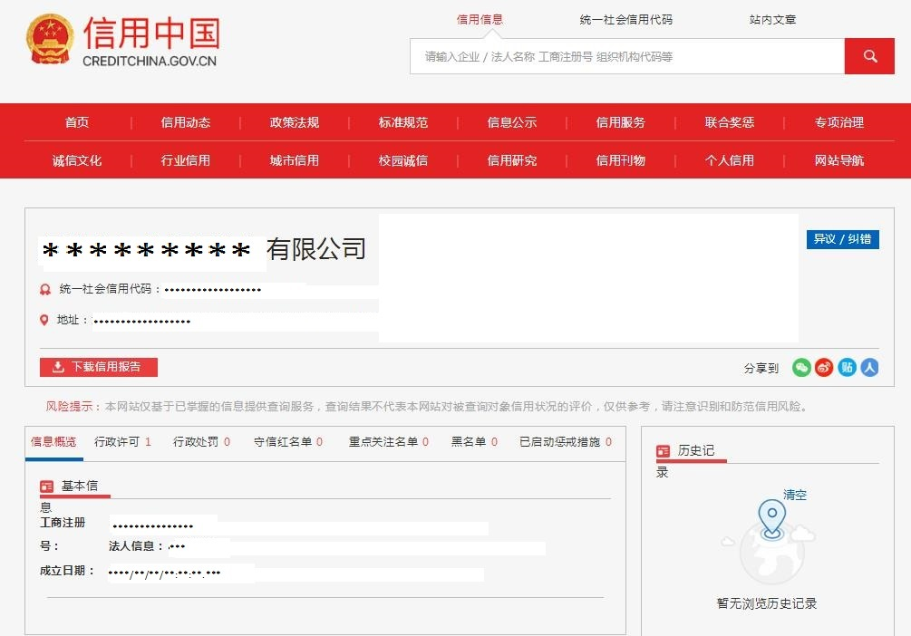

投标人的资格声明
（供参考格式）

致：抚州市东乡区市政工程有限责任公司

我们 （投标人全称）愿意对 （招标项目名称）
（项目编号： 进行响应。并在此声明，响应文件中所有关于投标人资格的文件材料、证明、陈述均是真实、准确的。如果发现此类文件材料、证明、陈述与事实不符，我方将承担由此而产生的一切后果。
特此声明!

投标人名称（盖章）：
法定代表或其授权人（签字）：

日期： 年 月 日

具有履行合同所必须的设备和专业技术能力的承诺函

致：抚州市东乡区市政工程有限责任公司
我方具备履行合同所必需的设备和专业技术能力，否则产生不利后果由我方承担责任。
特此声明。

投标人：（全称并加盖单位公章）
投标人代表（签字或签章）：
日期： 年 月 日

无重大违法记录及不良信用记录的书面声明(格式)

致：抚州市东乡区市政工程有限责任公司
参加招标活动前三年内，我方在经营活动中没有重大违法记录，也无行贿犯罪记录，否则产生不利后果由我方承担责任。
特此声明。

投标人：（全称并加盖单位公章）
投标人代表（签字或签章）：
日期： 年 月 日

保证金凭证
致：抚州市东乡区市政工程有限责任公司
我方为 项目（项目编号为： )递交保证金人民币 元(大写： 人民币元)已于 年 月 日以 方式汇入账户。
详见附件：保证金缴纳凭证复印件（或扫描件）。

公司：(签章)
地址：
项目联系人：
电话(手机)：
(保证金缴纳凭证粘贴处)

承诺函

如遇不可抗力因素，招标单位有权通知中标方中止或停止供货，有权解除及终止合同。

投标人：（全称并加盖单位公章）
投标人代表（签字或签章）：
日期： 年 月 日

江西东乡经济开发区化工集中区配套基础设施建设项目-停车场不发火混凝土盖板、不发火混凝土路沿石采购
投标文件
（商务标格式）
正本/副本

响应人： 单位全称 （盖单位公章）
年 月

一、报价一览表

招标编号：
项目名称：
标题 | 内容
投标报价 | 总价（人民币: 元）
投标报价 | 单价（人民币 元）
投标报价  （大写） | (提示：零壹贰叁肆伍陆柒捌玖,全部必填，无值补零)
完工期
注：报价表一并单独密封提交。【指投标人另准备单独封装信封（文件袋）加以密封，封皮上写明招标编号、招标项目名称及响应投标人名称，并注明“响应文件报价表”字样，并在每一封贴处密封签章（单位公章、法定代表人或其委托代理人签字均可）。】
投标人法定代表人或授权代表签字：
投标人名称 （签章） ：
日 期： 年 月 日
二、开标一览表明细
项目名称： 招标编号：
序号 | 货物名称 | 规格和型号 | 品牌 | 制造商名称 | 制造商地址 | 数量 | 单价  （元） | 总价  （元） | 备注
1
2
3
4
．．．
小写 |  |  |  |  |  |  |  | ¥：
总报价(大写)：
注：1、总价应等于“开标一览表”中的投标总价。分项报价应包含产品报价、产品运输报价、产品装卸报价，如果分项报价与总价不一致，以分项报价为准。
- 如果不提供详细分项报价将视为没有实质性响应招标文件。
3、报价表一并单独密封提交。【指投标人另准备单独封装信封（文件袋）加以密封，封皮上写明招标编号、招标项目名称及响应投标人名称，并注明“响应文件报价表”字样，并在每一封贴处密封签章（单位公章、法定代表人或其委托代理人签字均可）。】
投标人法定代表人或授权代表签字：
投标人名称 （签章） ：
日 期： 年 月 日

